教育部本土語言指導員97學年度『定期』到校諮詢服務紀錄
一、基本資料 □幼稚園 ▓國民小學 □國民中學
學校名稱 | 口湖鄉金湖國小 | 聯絡人及電話 | 王慧娟 7971188
到校日期 | 98.04.30 | 記錄人
參加人員
二、學校本土語言教學與母語日推動概況
本校本土語言教學為星期一由鄉土語言支援教師進行教學，因此星期一為本校母語日。
推動概況：
1.穿堂公佈欄設置母語專欄。
2.星期一課間活動時間進行台灣俗諺或閩南語故事教學。
3.母語日時將母語融入各領域教學，及日常生活應答。
4.配合學校各項活動，融入平時所學。
三、議題討論與解決策略
議題討論 |  | 解決策略
教育政策似乎有意讓現職教師來擔任母語教學工作，但在師資的培訓方面似乎沒有加強，學校應如何因應？

指導員簽名：

雲林縣 金湖 國民小學97學年度本土語言教學與母語日推動概況
活動成果照片
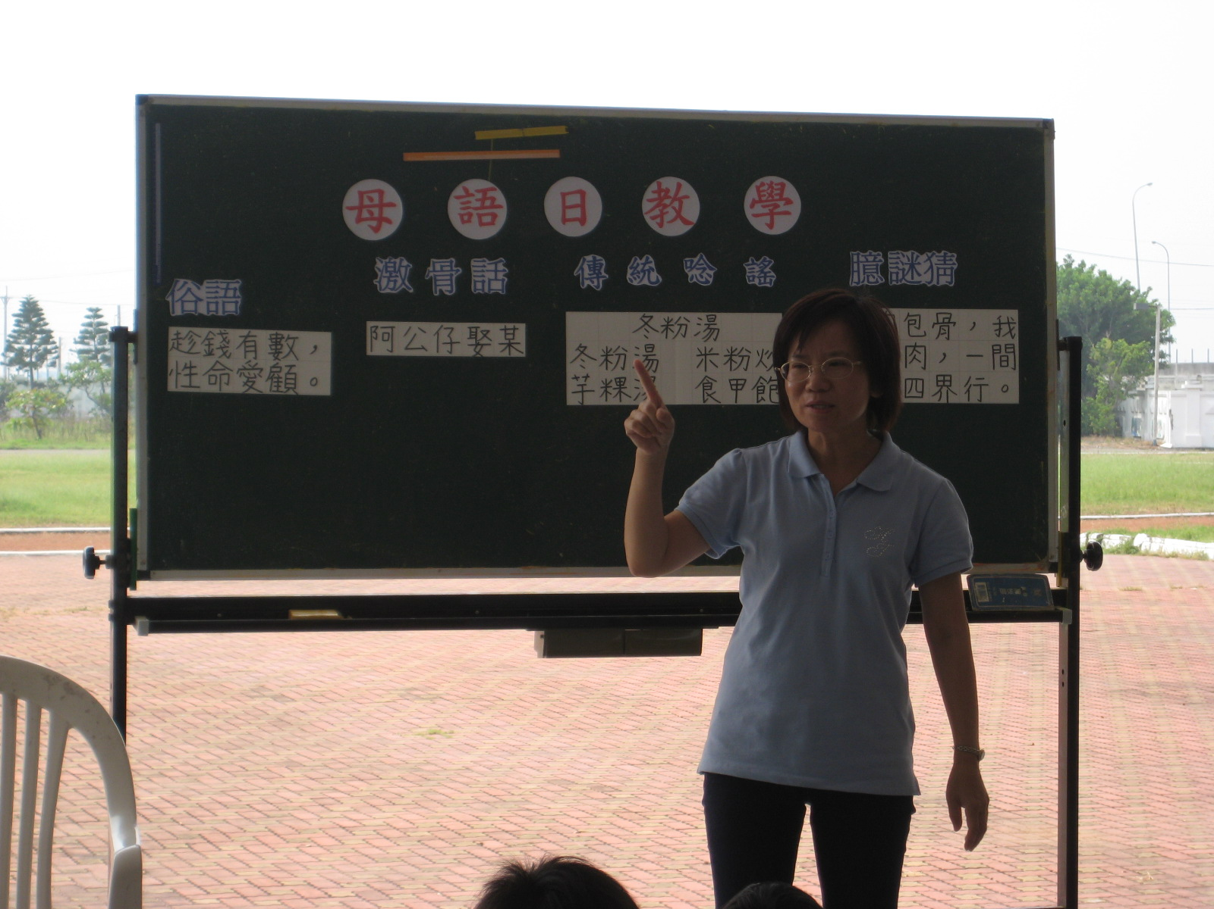
課間活動時間進行台灣俗諺或閩南語故事教學
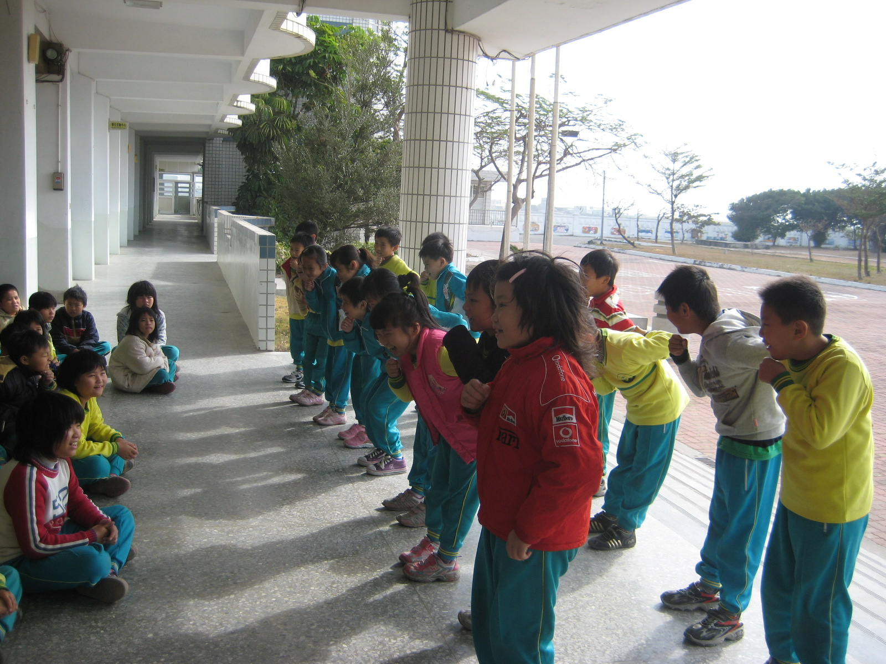
學生做閩南語念謠表演
教育部本土語言指導員97學年度到校輔導訪視問卷
親愛的老師：
您好！首先感謝您能夠撥冗填答本問卷，我們亟須了解貴校推動本土語言教學工作所遇的問題與想法，以作為輔導訪視工作規劃與問題解決的參考，請您依據自己的情況填答，謝謝！
一、基本資料：(請您在符合要件敘述的□裏，打ˇ)
1.性別：□男 ■女
2.年齡：□25歲以下 □26～40歲 ■41～55歲 □56歲以上。
3.您擔任本土語言教學的年資：□未滿一年。□一年以上，未滿三年。■三年以上。
4.您任教的地區：□縣轄市。■鄉、鎮。□偏遠地區。
5.您學校的班級數：
（1）國中、小：■12班以下。□13～36班。□37～60班。□61班以上。
（2）□幼稚園
6.您擔任何種本土語言教學？■閩南語。□客家語( )。□原民語( )。
7.您目前以何種身分擔任本土語言教學？■本土語言教學支援人員。□合格教師
經36小時本土語言相關增能研習。□未具前述任一種身分。
二、 回饋項目

- 您在本土語言教學工作上遭遇哪些困難？
  - 學生較不重視本課程。
  - 補充教材沒有教具。
  - 閩南語音標較難推動。
（二）您最期待獲得哪些方面的訊息與協助？
1.閩南語研習課程
2.具有看VCD、聽CD的專任教室
3.母語日教學的資訊
三、其他意見表達：
期待支援人員的教學能持續
填表日期： 98 年 4 月 6 日

